|  |  |  |  |  |  |  |  |
| --- | --- | --- | --- | --- | --- | --- | --- |
| **项目跟投管理办法实施细则**  （2015版） | | | | | | | |
| 编制 | | 凌艳 | 日期 | | 2015年7月30日 | | |
| 审核 | |  | 日期 | |  | | |
| 批准 | |  | 日期 | |  | | |
|  | | | | | | | |
| 修订记录 | | | | | | | |
| **日 期** | **修改内容** | | | **修改人** | | **审核人** | **批准人** |
|  |  | | |  | |  |  |
|  |  | | |  | |  |  |
|  |  | | |  | |  |  |
|  |  | | |  | |  |  |

目 录

第一章 总则 3

一、目的 3

二、根据 3

三、适用范围 3

四、执行 3

第二章 跟投制度操作实施细则 4

第一条：员工投资人分为强制投资人和自愿投资人 4

第三条：在项目决策/投资决策委员会给授权价前确定强制跟投人跟投意愿 5

第四条：项目获取 5

第五条：获取项目后强制跟投人金额调整 6

第六条：征集集团其他员工跟投意愿 6

第七条：调整跟投金额并审核确认 6

第八条：进入跟投认购期 7

第九条： 分配管理 7

第三章 附则 8

一、本制度由集团投资发展部起草与修订，经公司审批后发布。 8

二、本制度将根据《卓越集团项目跟投管理办法（试行版）》变化不定时更新及完善。 8

三、本制度自发布之日起生效施行，制度解释权属于集团投资发展部。 8

第一章 总则

一、目的

为配合集团跟投制度的实施，规范并细化跟投制度的工作流程，确保流程各节点数据的完整性、可操作性，特制订本工作指引。

二、根据

《卓越集团项目跟投管理办法（试行版）》的管理办法制定本实施细则

三、适用范围

适用于集团总部、各下属地产公司

四、执行

项目上投委会必须带跟投测算和分公司跟投方案和跟投意愿上投委会会；在项目决策/投资决策委员会给授权价前确定强制跟投人跟投意愿、跟投金额和跟投楼面地价；在项目获取后征集全体员工跟投意愿和跟投金额，之后调整跟投方案和金额后确定最终跟投方案。

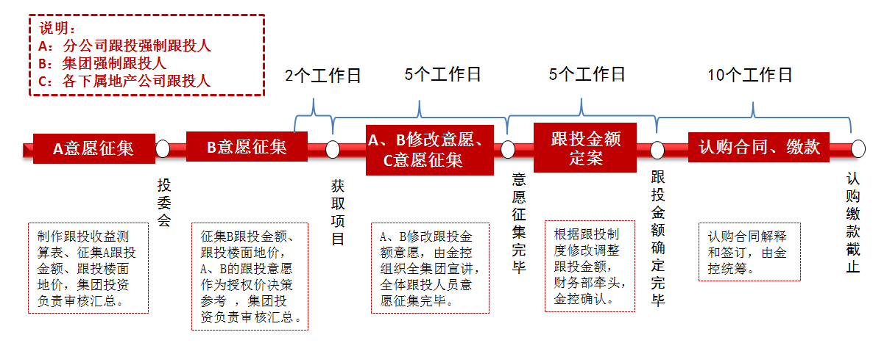第二章 跟投制度操作实施细则

**第一条：员工投资人分为强制投资人和自愿投资人**

1.1 投资人员分类及对应的单个项目最低跟投金额、杠杆系数如下表所示。

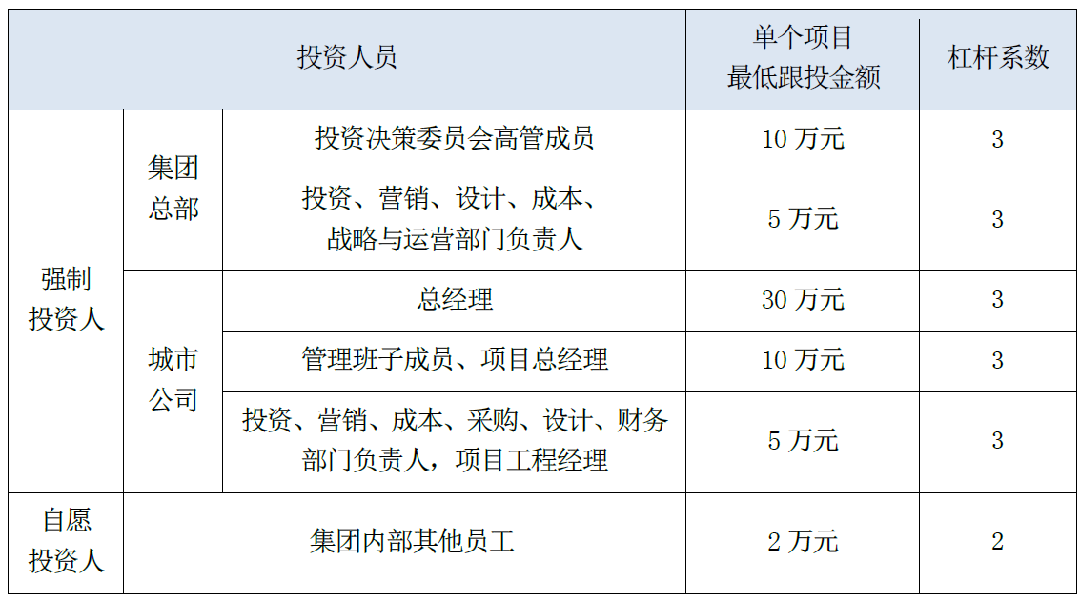1.2 员工认购优先顺序：跟投项目所在分公司强制投资人、集团总部强制投资人、项目所在公司自愿投资人、集团内部其他自愿投资人。

1.3 所有跟投人投资意愿均须书面签字或者公司邮箱发送给对应职责部

门确认。

**第二条：职责分工**

2.1 地区分公司职责：负责在投委会前准备跟投方案、跟投收益测算、分公司强制跟投人投资意愿征集，该跟投方案作为投委会决策一部分并作为董事会授权依据。

2.2 集团投资部职责：负责审核跟投方案、跟投收益测算。负责项目获取前的意愿征集工作。

2.23 金控筹备小组职责：负责项目获取后的员工意愿征集、调整后意愿确认、跟投项目全集团宣讲、认购筹备、认购书解释并签订工作。

2.4 集团财务部职责：负责审核跟投收益测算表，负责项目获取后全体跟投人认购额度的调整工作。

**第三条： 项目获取前强制跟投人投资意愿和投资金额征集：**

3.1  按照《卓越集团项目跟投管理办法（试行版）》的跟投要求收集分公司各强制跟投人跟投意愿包含：跟投人跟投金额、跟投项目获取楼面地价。

3.2 敏感测算、跟投收益测算表、分公司强制跟投意愿征集由分公司制

作，集团投资部审核后一并上会。

3.3 投委会结束后征集集团强制跟投人投资意愿包含：跟投人投资金额、跟投项目获取楼面地价。

3.2 分公司、集团强制跟投人投资意愿和方案作为投委会决策一部分并作为董事会授权依据。

3.3 所有强制跟投人意愿征集截止时间，在项目竞拍或者获取前2个工作日。

3.5 集团强制跟投人跟投意愿由集团投资部负责审核、收集，提交投委会和董事会。

**第四条：项目获取**

4.1 如果项目未获取，则项目跟投工作终止。

4.2 如果项目获取，则继续开展跟投确认、调整、认购工作。

4.3 项目获取到跟投认购款截止时间止原则上不超过1个月。

**第五条：获取项目后强制跟投人金额调整**

5.1 如果要项目获取，则强制跟投人必须跟投。

5.2 原则上，个人跟投金额均不能低于或者高于《卓越集团项目跟投管理办法（试行版）》下限和上限要求。

5.3 如果项目获取楼面地价高于强制跟投人个人意愿楼面地价，则强制跟投人可更改投资金额。

5.4 如果项目获取楼面地价等于或者低于强制跟投人个人意愿楼面地价，则强制跟投人可更改投资金额，但不能调低投资金额。

5.6 强制跟投人投资金额调整，由金控筹备小组整理和确认。

5.7 项目获取后，强制跟投人如果调整投资金额应于项目获取后5个工作日内书面与金控筹备小组确认，否则视为维持原跟投意愿。

**第六条：集团其他员工跟投意愿征集**

6.1 项目获取后，由金控筹备小组负责宣讲项目跟投方案：投委会汇报报告、跟投收益分析测算表。征集集团其他跟投人员跟投意愿，确认认购金额。

6.2 集团其他员工跟投意愿征集截止时间，项目获取后5个工作日内。

**第七条：跟投金额调整**

7.1  由集团财务部负责核定全体跟投金额，原则上全体跟投认购额度不超过项目投资峰值的5%，如果超过，则按照本细则1.2条跟投优先顺序进行调整。

7.2 跟投金额调整由集团财务部和金控筹备小组一同审核，并与跟投人书面确认。

7.3 全体跟投意愿征集完毕后5个工作日内完成跟投金额调整。

**第八条：跟投认购期**

8.1 金控筹备小组在银行开设基金托管户。

8.2 在确定最终个人跟投金额后启动认购，由金控筹备小组负责认购合同的解释、签订。

8.3 最终的认购截止时间以金控筹备小组发出的公告为准，从跟投金额调整完毕到截止认购，最长不超过10个工作日。

8.4 跟投缴款投截止日期前，个人跟投人按照认购合同签订确认的跟投金额，打入金控筹备小组指定跟投基金托管户。

8.5 如果跟投人不按认购合同签订金额和认购截止时间打款到金控筹备小组指定跟投基金托管户，则按照年化12%的资金逾期费用收取罚息。

8.6 跟投人的投资收益的起算时间点，从跟投缴款截止日后一个工作日开始。

8.7 认购工作由金控筹备小组组织开展。

**第九条： 分配管理**

9.1 跟投的收益计算和分配由集团财务部主导并解释。

第三章 附则

一、本制度由集团投资发展部起草与修订，经公司审批后发布。

二、本制度将根据《卓越集团项目跟投管理办法（试行版）》变化不定时更新及完善。

三、本制度自发布之日起生效施行，制度解释权属于集团投资发展部。